2022年5期

如何检索专利文献

1、专利文献概述
专利文献：国务院专利行政部门公布的专利说明书和权利要求书。世界上90％-95％的发明能在专利文献中查到，专利文献几乎记载了人类取得的每一个新技术成果，是最具权威性的世界技术的百科全书。专利文献蕴含丰富的技术信息、法律信息、经济信息和战略信息。作用：一方面是公开新的技术信息，另一方面是确定法律保护的范围。

2、专利检索基本知识
ü 布尔逻辑检索： NOT>AND>OR
ü 截词检索： *, ?, %, $
ü 号码检索
申请号；公开号；公告号；专利号
ü 关键词检索
ü IPC检索（分类检索）

3、专利文献检索工具
（1）德温特专利索引
（2）专利资源库
NSTL网站
各类文献数据库
（3）免费网络专利资源
中国知识产权局网站

国家知识产权局
检索技术与方法：CNIPA的检索方式有以下六种：
1.常规检索2.高级检索3.导航检索4.药物检索5.热门工具6.命令行检索
CNIPA支持布尔逻辑运算、截词检索、临近同在运算符。
因为专利检索字段很多且差异较大，所以每个检索字段支持的运算技巧差异也很大，在CNIPA的常规检索和高级检索中，选择某一字段进行检索，系统会自动给出该字段的使用注意事项，可以根据自己的需求进行相应检索。尤其要注意不同检索字段中空格代表含义。
注意符号的全角、半角输入。
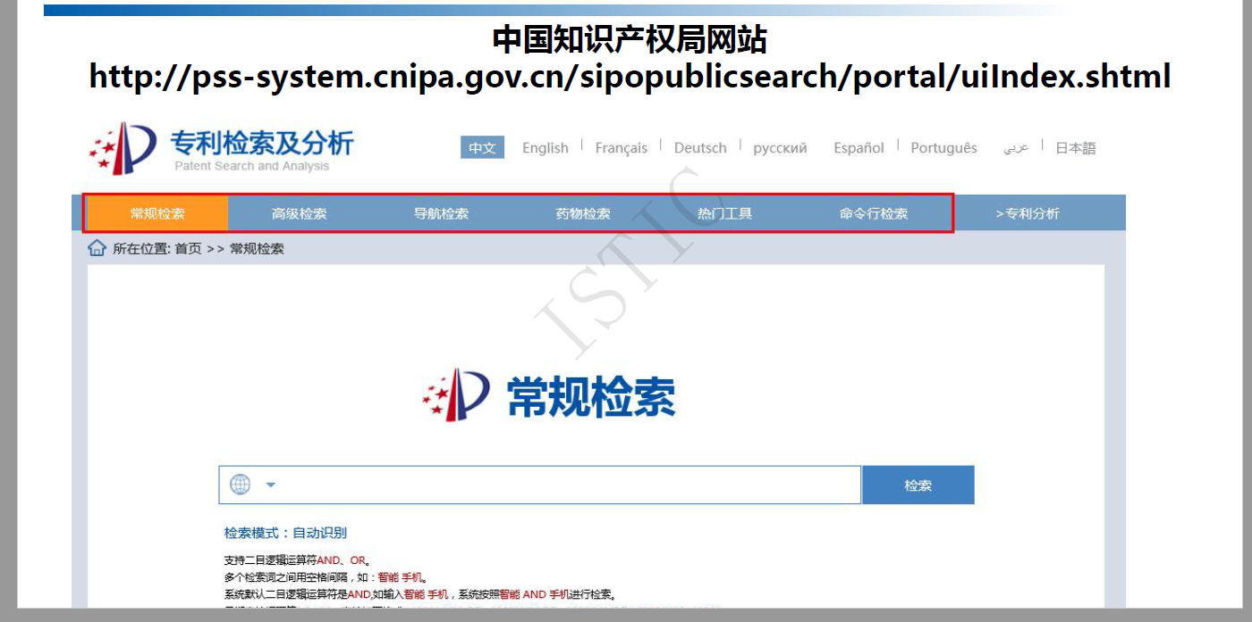

德温特专利索引
基本介绍：德温特创新索引（Derwent Innovations Index），简称DII。该数据库由原先的德温特世界专利索引（Derwent World Patents Index®，简称DWPI）与专利引文索引（Derwent Patents Citation Index®，简称Derwent PCI）两部分整合形成，是世界上国际专利信息收录最全面的数据库之一。其中，利用Derwent Chemistry Resource可以进行化学结构检索；利用引文分析可以发现专利间引用与被引用情况从而跟踪技术的最新进展。在Web of Science上访问Derwent Innovations Index可以同时搜索机构订阅的所有其他Web of Science资源，并利用其强大的工具（例如引用的参考文献搜索）。
资源状况：1,430万项基本发明，并为每个发明创建了一个独特的专利族；59个专利颁发机构的超过8280万的专利文件。每周有40多个国家、地区和专利组织发布的25000条专利文献和来自于6个重要专利版权组织的45000条专利引用信息收录到数据库中。
检索方法：Derwent Innovations Index数据库检索支持基本检索、被引专利检索、高级检索和化合物检索四种，默认检索方式为基本检索，目前我们可以使用的是前三种检索方式。
检索技术：
不区分大小写：可以使用大写、小写或混合大小写。
布尔运算符的优先级为NOT>AND>OR。
使用括号可以忽略运算符优先级。括号内的表达式优先执行。
通配符：*、？、$
检索引擎将姓名中的连字符 (-) 和撇号 (') 视为空格处理
检索带连字符的检索词时，可以输入带通配符与不带通配符的两种形式

行业快迅

免费开放！这座特别的古籍“图书馆”上线测试

近日，由“北京大学-字节跳动数字人文开放实验室”研发的古籍数字化阅读平台“识典古籍”测试版正式上线。该平台涵盖390部经典古籍，主要来自《四部丛刊》，共计3000多万字，即日起向公众免费开放。
在很多人的印象里，古籍文本往往艰涩难懂，而且接触机会不多。在数字时代，这种情况正在发生转变。借助现代技术对典籍进行数字化呈现，将卷帙浩繁的古代典籍“复活”，让那些尘封已久的字符重新跳动起来，成为每个人触手可及的工具与资料库。
近年来，OCR文字识别、AI句读和知识图谱等技术的快速发展让古籍数字化有了更多可能。一些科技公司与专业机构和科研院校合作，将技术优势与专业知识进行有效打通与融合，积累了较为成熟的技术和经验。
这些技术支撑起如今的“识典古籍”测试版，也成为更多古籍数字化的起点。未来三年内，“北京大学-字节跳动数字人文开放实验室”将陆续完成10000种古籍的智能化整理工作，基本覆盖儒家、道家和佛学的核心典籍目录。
为什么古籍保护需要更开放？
古籍作为中华民族文化传承的重要渠道之一，记载了大量中华民族文化形态和发展历史。但由于朝代更迭、战争、自然灾害以及年代久远等原因，大量古籍已流失或毁坏。2007年，“中华古籍保护计划”开始实施，迄今已有15年。
经过全国古籍普查，每部古籍都拥有了一张“身份证”，研究人员还发现了包括《永乐大典》“湖”字册在内的一批珍贵文献。收藏环境方面，全国1000余家古籍收藏单位的库房条件有所改善，超过2000万册/件古籍得到妥善保护。
目前，人们阅读古籍和查找资料的习惯和场景越来越多地转移到线上。同时，普通读者对于古籍的关注度也在不断上升。今年初，98岁的古籍版本目录学家沈燮元因为一部纪录片，受到广泛关注，在网络走红。
在抖音上，国家图书馆副馆长、国家古籍保护中心副主任张志清，国家图书馆古籍修复专家杜伟生、故宫书画修复专家沈洪彩等，通过短视频的形式介绍传统经典作品的保护与修复工作，让更多人了解到其中的知识和意义。
然而，古籍保护工作仍然任重道远。据“识典古籍”项目负责人介绍，目前亟需修复的古籍数量达到1000万册件。20万种古籍中，已有8万种完成影像数字化扫描，近4万种完成文本数字化。古籍修复人力成本很高，培养一名专业修复人员也需要极高的时间成本，而古籍数字化工作面临资金缺口大、技术难度高等困难。
在社会各界的努力下，一批数字化古籍平台涌现出来，包括中国哲学书电子化计划(Chinese Text Project)、书同文古籍数据库等等。这些平台有着各自的优势，但也有不同局限。书同文古籍数据库收费较高，普通读者无法随时随地进查阅和使用。中国哲学书电子化计划目前囊括了超过三万部著作，但未能解决一个基本问题，即用户常常无法访问。
在这样的背景下，更加开放的合作与探索开始出现。
开放合作下的新趋势
在文物保护与传承的过程中，文保机构、科研院校与科技公司的跨界合作越来越普遍，珍贵古籍、专业团队、先进技术由此得以汇合。2018年，半导体公司英特尔与中国文物保护基金会合作，启动了利用3D建模与AI识别修复长城的项目。2021年3月，腾讯联合敦煌研究院开发了AI病害识别技术，用于壁画修复与保护。
2021年5月，阿里巴巴公益基金会联合四川大学、美国加州大学伯克利分校、中国国家图书馆等，推出“汉典重光”古籍平台，让一批珍藏于加州大学伯克利分校的中文古籍善本，以数字化的形式回归。该平台涵盖的古籍数量为20万页。
从2021年6月开始，字节跳动联合国家图书馆等机构、中国文物保护基金会等，在古籍修复、活化和数字化等领域开展了一系列合作，包括捐资1000万元，联合成立古籍保护专项基金等，定向修复百余册件珍贵古籍。
2022年3月17日，北京大学与字节跳动合作成立“北京大学-字节跳动数字人文开放实验室”，致力于研发开放的“古籍数字化平台”，将人工智能和大数据应用在海量的古籍文献上，实现对古籍内容的智能化整理和古文本知识图谱的自动生成。
近期上线的“识典古籍”平台测试版，便是这一合作的最新进展。据项目负责人介绍，该平台主要使用了三种技术，即文字识别、自动标点、命名实体识别。
文字识别技术，是对古籍的影印版文字进行单个切分、文字识别、顺序识别。自动标点技术，是通过序列标注的方式对古籍自动进行标点划分。命名实体识别，则是通过序列标注识别古籍文本中的命名实体，支持识别人名、地名、书籍、时间、官职等信息。目前行业内OCR识别准确率平均为93%至94%，“识典古籍”的准确率为96%至97%。
同时，这些先进技术也离不开人的支持。北京大学数字人文研究中心主任王军表示，北大在这次合作中联合各大高校学者和文献专家，负责人工审核与校对，弥补人工智能有识别错误率的短板，并利用自有学术平台，连接更多专业研究者和学生群体。
该平台测试版已免费向所有用户开放，在数字化文本内容之外，提供足够权威的影印底本作为参照，同时提供主题词检索和繁简体转换功能，方便专业研究人员、古籍爱好者以更加高效便利的方式获取古籍内容。同时，“识典古籍”测试版也存在一些不足，比如典籍数量相对较少，标点错误率还需进一步降低。
接下来，“北京大学-字节跳动数字人文开放实验室”计划通过人工智能技术，实现全自动整理校对，借助全社会的力量，更高效地实现存量古籍全部数字化。同时，“识典古籍”还将向全社会开放古籍阅读检索研究能力，助力古籍文化传承和传统文化研究。
”
医苑动态

职业卫生分类监督执法开始试点
推行教育引导、限期改正、逾期处罚“三步法”模式

日前，国家疾控局和国家卫生健康委印发《关于开展职业卫生分类监督执法试点工作的通知》。《通知》提出，2022年11月1日—2024年10月31日，在全国开展职业卫生分类监督执法试点工作，用人单位开展职业病危害综合风险评估，监督执法行政部门和监督机构实施分类监督执法。
《通知》指出，各省份根据辖区职业病防治重点行业、重点地区、重点职业病危害以及职业病防治工作实际情况确定试点地区，其中矿山、冶金、建材等职业病危害严重的行业领域，以及国家基本公共卫生服务中职业病和职业病危害因素监测的用人单位相对集中的地区要基本覆盖。
《通知》明确，用人单位可自行或委托职业卫生技术服务机构开展职业病危害综合风险评估并将结果公示，包括开展职业病危害风险分级、职业卫生管理状况分级、职业病危害综合风险评估。用人单位职业病危害综合风险评估每三年开展一次，其间职业病危害因素性质、接触水平和接触人数以及职业卫生管理状况等发生重大变化，应重新进行评估。监督执法行政部门和监督机构要实施分类监督执法，建立辖区用人单位职业卫生分类监督执法档案；按照用人单位职业病危害综合风险类别进行差异化监督执法，有针对性地提高抽查比例；探索包容审慎监管，优化职业卫生领域营商环境，寓服务于监督执法中，推行“教育引导、限期改正、逾期处罚”的“三步法”监督执法模式。
《通知》强调，通过试点进一步压实地方政府和用人单位责任，督促用人单位职业病防治的自我监管约束，逐步破解基层监管力量和能力不足与用人单位数量多、监管任务重的矛盾，加强职业卫生监督执法队伍和能力建设。

用微波炉加热或烹饪 会影响营养吗？

从上世纪80年代起，微波炉就已经走进寻常百姓家，使用微波炉烹调或再加热食物方便、快捷，也成为日常饮食生活中不可或缺的一种工具。但是，随着人们健康意识的提高，有不少人担心，使用微波炉烹制加热食物，微波会不会泄漏，食物中的营养成分会不会受到影响？

只要电器没有损坏 就不会造成微波泄漏
微波是一种类似于无线电波和红外线的电磁辐射，微波炉是利用微波来实现高效的蒸煮、解冻和加热食物的。
从微波炉产品本身而言，防止微波泄漏技术和产品自身的生产工艺均能将微波泄漏限制在10瓦/平方米以下，对于合格的微波炉产品，使用中没有被损坏便不会造成微波泄漏。

没有足够证据表明微波烹饪会诱发癌症
2013年中国家用电器研究院在其主办的“微波炉烹饪对食物安全与营养的影响”研究成果发布会上发布的结果表明：在合理的烹饪前提下，只要控制好温度与加热时长，食物的分子结构变化是无害的。
针对微波烹饪可能会增加食物中的致癌物或发生不良诱变的言论，都没有足够的证据支持该观点。在微波的生物效应研究中，至今没有任何研究结果和证据表明，微波可以诱发动物和植物的基因突变。

蔬菜、水果用微波炉维生素、叶绿素损失较小
中国家用电器研究院联合国家级食品专业检测机构，比较使用微波与使用明火烹饪食物后的营养成分，包括维生素、脂肪、蛋白质、矿物质等，结果表明，微波炉烹饪并不会比传统烹饪使营养成分损失更快、更严重。
同时，在对加热时间比较敏感的维生素、矿物质等营养成分保护方面，微波炉加热的效果明显强于明火加热。有研究证明，蔬菜、水果等食物在用微波烹调时，因为加热时间短，达到同样中心温度时，其维生素C、类黄酮和叶绿素的损失较小。
水溶性维生素，如维生素C、维生素B等的流失与烹调方式中加水量有关，微波烹调因无需加水或只加少量水可以较好地保留食物中水溶性维生素。

n-3不饱和脂肪酸食物不建议微波炉烹饪
具体包括：部分鱼类、肉类、蛋黄等含有n-3不饱和脂肪酸的食物，以及酸奶等含有活菌的食品会受到微波影响，营养成分被破坏，因此不建议在微波炉中加热。
通过任何形式的烹饪加工方法，包括加热和冷却，都会使食物发生物理性质、化学组成和营养特征上的变化。因此，要合理科学选用食物的烹调方式，在满足色香味的同时摄取食物中较多的营养。

使用微波炉几点建议要牢记
1.仔细阅读使用说明书，科学合理使用微波炉，合理选择加热时间、微波火力，不应太长、过强。
2.烹饪过程中旋转和搅拌食物使热量分布均匀，避免过度烹饪蔬菜以减少营养素损失。
3.切勿对有硬质外壳或有膜的食物直接进行烹调，如带壳的整个鸡蛋、鹌鹑蛋、脆皮肠等。加热时去掉外壳或在膜上割几刀或戳几个洞，让蒸气散发，以防止发生爆裂甚至爆炸。
4.微波加热本身不具有灭菌作用，建议不用微波加热隔夜或者存放时间相对较长的食物，以免发生食源性疾病。

